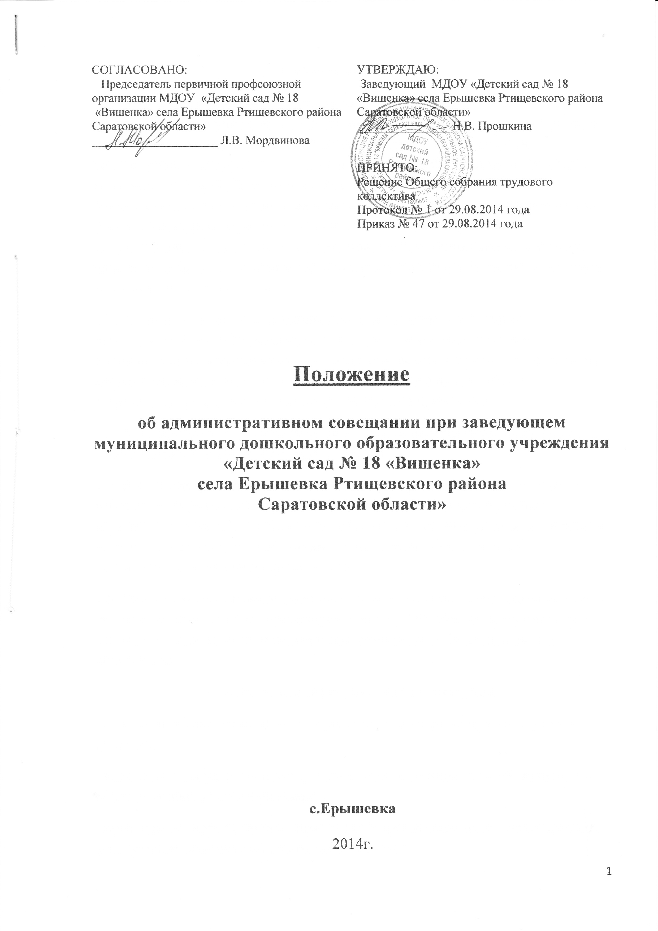

1. Общее положение.
1.1 Настоящее положение разработано для муниципального дошкольного образовательного учреждения «Детский сад № 18 «Вишенка» села Ерышевка Ртищевского района Саратовской области» (далее Учреждение) в соответствии с Федеральным законом Российской Федерации от 29.12.2012 года №273-ФЗ «Об образовании в Российской Федерации», Уставом Учреждения, использует письма и методические разъяснения Минобрнауки России, Минздравсоцразвития России, нормативную правовую документацию региональных и муниципальных органов законодательной власти, письма и разъяснения общественных организаций по вопросам труда и организаций управления.
1.2. Административное совещание при заведующем – постоянно действующий орган Учреждения, действующий в целях развития, координации и совершенствования педагогического и трудового процессов, корректирования и контроля выполнения годового плана работы Учреждения, реализации программы Развития Учреждения.
1.3. Административное совещание при заведующем проводится по мере необходимости, но не реже 1 раза в квартал.
1.4. В административном совещании при заведующем принимают участие работники Учреждения осуществляющие управленческие функции: воспитатель, повар. В необходимых случаях на административное совещание приглашаются и другие работники, председатели общественных организаций, родители воспитанников.
1.5. Рекомендации административного совещания при заведующем являются рекомендательными и не противоречат закону РФ, Уставу, могут являться основанием для издания приказа и соответственно, обязательным для исполнения.
2. Задачи административного совещания.
2.1. Главными задачами административного совещания при заведующем является:
- реализация государственной, региональной и муниципальной политики в области дошкольного образования;
- организация эффективного управления Учреждением путём делегирования заведующим полномочий своим заместителям;
- координация работы всех работников Учреждения, осуществление взаимосвязи подразделений;
- координация по выполнению плана работы на год, реализации программы Развития Учреждения.
3.Функции.
3.1.На административных совещаниях при заведующей:
- рассматривается этапы реализация годового плана Учреждения;
- координируется работа всех работников, организуется взаимодействие и взаимосвязь всех подразделений и работников Учреждения;
- изучаются нормативно-правовые документы в области дошкольного образования;
- рассматриваются вопросы безопасности всех участников образовательного процесса, намечаются мероприятия по выполнению предписаний контролирующих органов;
- рассматриваются вопросы по выполнению требований охраны труда и техники безопасности на рабочих местах, готовятся соглашения по охране труда на календарный год;
- Заслушиваются отчеты ответственных лиц по организации работы по охране труда работников, а также справки, акты, сообщения по результатам контрольной деятельности в Учреждении;
- Заслуживаются отчеты администрации, медицинских, педагогических и других работников о состоянии здоровья детей, ходе реализации образовательных и воспитательных программ, результатах готовности детей к школьному обучению и итоги диагностик;
- Обсуждаются и утверждаются планы на текущий месяц, проводится анализ выполнения плана предыдущего месяца, обсуждаются и утверждаются сроки проведения мероприятий, запланированных в годовом плане Учреждения, а также организованные, текущие вопросы выполнения плана на месяц;
- Обсуждаются текущие вопросы работы с родителями (законными представителями) воспитанников; утверждаются сроки проведения и повестки групповых родительских собраний, заседаний Управляющего совета Учреждения;
- Обсуждаются текущие вопросы организации взаимодействия с социумом, утверждаются сроки проведения мероприятий;
- Обсуждаются вопросы материально – технического оснащения Учреждения, организации административно – хозяйственной работы;
- Рассматриваются и утверждаются функциональные обязанности работников Учреждени.

4. Организация работы
4.1. Административное совещание при заведующей ведет заведующий Учреждения.
4.2. Секретарь назначается приказом по Учреждению.
4.3. В необходимых случаях на административное совещания при заведующей приглашаются работники Учреждения, не связанные с управленческой деятельностью, представители общественных организаций, учреждений, родители (законные представители) воспитанников.
4.4. Повестка дня, место проведения административного совещания при заведующем указывается в плане работы Учреждения.
5. Делопроизводство
5.1. Заседания административного совещания при заведующем оформляются протоколом.
5.2. Протоколы фиксируют:
- дату проведения заседания;
- список присутствующих лиц;
- повестка дня;
- ход обсуждения вопросов, выносимых на совещание при заведующей;
- предложения, вопросы, рекомендации и замечания членов совещания и приглашенных лиц;
- решение совещания.
5.3. Протоколы подписываются председателем и секретарем административного совещания при заведующем.
5.4. Нумерация протоколов ведется от начала учебного года.
5.5. Протоколы административного совещания при заведующем нумеруются постранично, прошнуровывается, скрепляется подписью заведующего и печатью Учреждения.
5.6. Протоколы административного совещания при заведующем хранится в делах Учреждения (постоянно).
5.7. В годовом плане Учреждения оформляется раздел «Административное совещания при заведующем», где представлена тематика совещаний на год с учетом годовых задач, контрольной деятельности и текущих административных вопросов.

